Министерство образования и молодежной политики Свердловской области



ГАПОУ СО «Екатеринбургский колледж транспортного строительства»

Отчёт по программе «**Практическое занятие 5-6**»

Выполнил: Валиев Айнур Ильдусович

Группа: ПР-22

Преподаватель: Мирошниченко Г.В

2024

**Задание:**

**Ввести с клавиатуры 2 числа. Увеличить большее из них на 1, если числа равны, возвести первое число в 3 – ю степень, иначе вывести соответствующее сообщение.**

**Входные и выходные данные**

**a-double| число с плавающей запятой**

**b-double| число с плавающей запятой**

**Блок-схема**

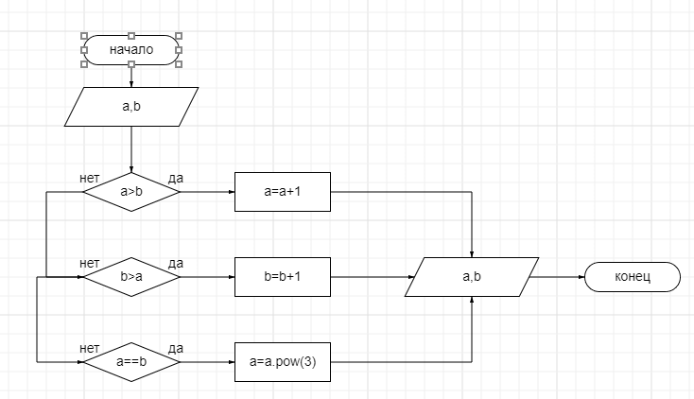

**Листинг программы (если есть)**

*import* kotlin.math.pow  
*fun* main () {  
 *var* a = *readLine*()!!.*toDouble*()  
 *var* b = *readLine*()!!.*toDouble*()  
 *when* {  
 (a>b) -> a=a+1  
 (b>a) -> b=b+1  
 (a==b) -> a=a.*pow*(3)  
 }  
 *println*("$a,$b")  
 }

**Вывод**

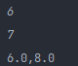

Задание 2:

**Задание:**

**Для произвольной цифры от 0 до 9 вывести на консоль ее значение прописью, используя оператор when. Например, для цифры 9 на консоли должна быть напечатана строка «Девять».**

**Входные и выходные данные**

1. **Int | число**

**Блок-схема**

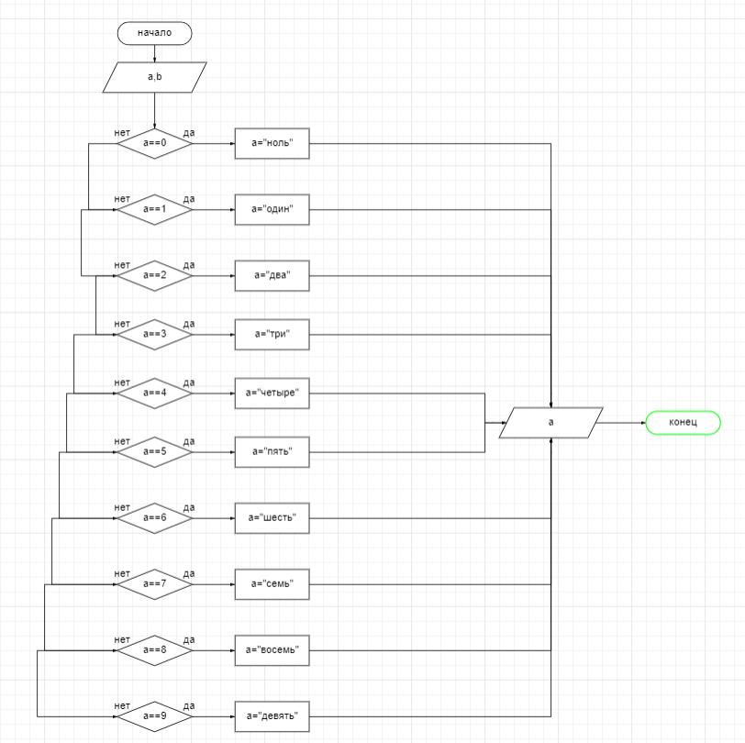

**Листинг программы (если есть)**

*fun* main() {  
 *var* a = *readLine*()!!.*toInt*()  
 *when* {  
 a == 0 -> *println*("ноль")  
 a == 1 -> *println*("один")  
 a == 2 -> *println*("два")  
 a == 3 -> *println*("три")  
 a == 4 -> *println*("четыре")  
 a == 5 -> *println*("пять")  
 a == 6 -> *println*("шесть")  
 a == 7 -> *println*("семь")  
 a == 8 -> *println*("восемь")  
 a == 9 -> *println*("девять")  
 }  
}

**Вывод**

